TW-RG705稳态平板法测定绝热材料导热系数实验装置

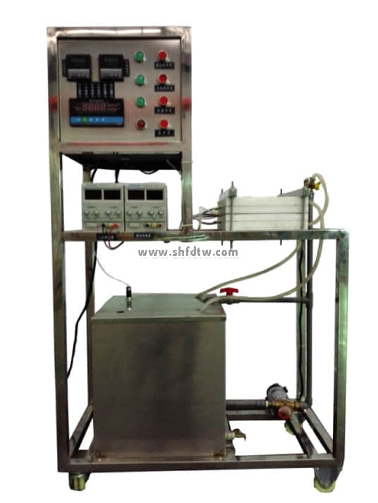

实验目的：

稳态平板法是一种应用一维稳态导热过程的基本原理来测定材料导热系数的方法，可以用来进行导热系数的测定试验，测定材料的导热系数及其与温度的关系；可测导热系数在0.02～400 w/(m.k)的200×200×20范围内的任何材料。  
  
主要配置：  
双面水冷却实验台本体，薄膜加热器本体，A级Pt100(0.1℃)铂薄膜热电阻，主加热可调节直流稳压电源及数字显示电流表、电压表，辅加热可调节直流稳压电源及数字显示电流表、电压表，低噪音循环水泵，PVC板水箱；8路万能信号变送输出巡检仪，不锈钢支架。  
  
技术参数：  
1、输入电源：单相AC220V±10% 50Hz，功率300W。  
2、本装置可测定导热系数在0.02～400 w/(m·k)试件尺寸为200×200×20mm范围内的任何材料，铜板：230mm×230mm×4mm，其上铣有凹槽。  
3、主加热可调节直流稳压电源及数字显示电流表、电压表，电压：0~50V，电流：0~5A；辅加热可调节直流稳压电源及数字显示电流表、电压表，电压：0~50V，电流：0~5A。  
4、低噪音循环水泵参数： 流量：20L/min ，扬程：12m，功率：120W。  
5、温度测量：测量系统配置有智能温度控制仪表（PID调节控温，精度 ±0.2℃），高精度PID调压模块电路。  
6、外形尺寸：1000×500×1600mm，外形为不锈钢可移动支架，带双刹车轮。  
  
TW-RG705/II-43500元  
数字II型增加带标准信号的多路万能信号输入巡检仪，增加带标准信号的数显电流表电压表，配有数据采集，自动数据分析处理功能的软件等